Всероссийская олимпиада по технологии Школьный этап
Номинация «Культура дома и декоративно-прикладное творчество»

9 класс
(Тестовые задания 1-19 оцениваются в 1 балл, задание 20 — в 6 баллов)

- Допишите незаконченное предложение.
Отвар из мяса, на основе которого варят суп, называется

- Установите с тв твие между сухофруктом и его опре ле
 |  | е/ние
1 | инжир | А | подсушенный виноград
2 | изюм | Б | подсушенные половинки абрикосов без косточек
3 | курага | В | высушенные абрикосы с косточками
 | юк | Г | 4дсушенный плод дерева смоковницы
Ответ: 2

- Верны ли следующие утверждения?

Утверждение | Да | Нет
1. Морковь, петрушка, редис, укроп, салат можно выращивать рассадным
способом
2. Перец, огурец, томат можно выращивать рассадным способом

- Отметьте знаком «+» правильный вариант ответа. Если еда прервана, столовые приборы кладут:
а) на стол справа от тарелки;
  - на стол слева от тарелки; в) в тарелку крест-накрест;
г) в тарелку параллельно друг другу; д) на край тарелки ручками на стол.

- Разгадайте пословицу, заменив картинки словами и заполнив пустые клеточки буквами.
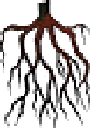
ученья горек. да

- Вставьте пропущенное слово:
- это однолетнее травянистое растение, из которого получают натуральное

- Установите правильную последовательность первичной обработки кокона тутового шелкопряда:
разматывание
запаривание
замаривание

- Таким ткацким переплетением вырабатывают такие ткани как бязь и ситец? Ответ:

- Выберите правильный ответ.
К гигиеническим свойствам ткани относятся:
а) намокаемость, раздвижка нитей в швах и способность ткани изменять форму при влажно- тепловой обработке;
  - теплозащитность, гигроскопичность, воздухопроницаемость; в) воздухопроницаемость, сминаемость и намокаемость;
г) драпируемость, гигроскопичность, прочность.

- Выбор длины стежка на швейной машине зависит:
а) от толщины ниток; в) от конструкции швейной машины;
  - от назначения строчки; г) от натяжения ниток.

- Напишите название силуэта в соответствии с представленным изображением.
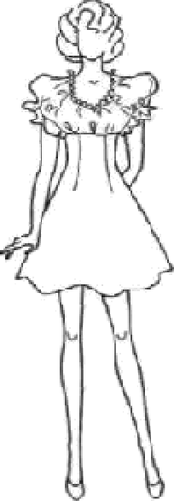
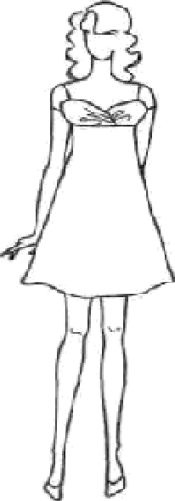
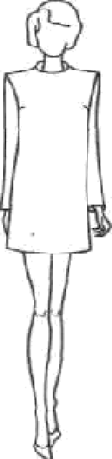
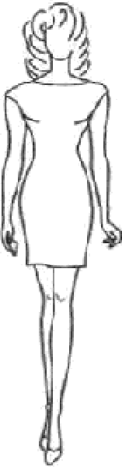

А)

- Мерка Дтс снимается:
а) от седьмого шейного позвонка по позвоночнику до шнурка, фиксирующего линию талии;
  - от высшей точки плеча параллельно позвоночнику до шнурка, фиксирующего линию талИИ;
в) от точки пересечения позвоночника и шнурка на линии талии до конечной точки плечевого шва;
г) от высшей точки плеча через выступающую точку груди до шнурка на линии талии.

- Проставьте правильную последовательность обработки застежки в боковом шве юбки тесьмой-молнией.
Стачать боковые срезы
Удалить нитки сметывания на участке застежки
Приметать молнию
Сметать боковые срезы
Притачать молнию
Удалить нитки сметывания на участке стачивания
Разутюжить припуски шва

- Вставьте пропущенное слово в определение.
- это значит соединить части одной детали или соединить мелкие детали с основными стежками временного назначения.

- О каком виде декоративно-прикладного творчества идет речь?
- техника декорирования различных предметов, основанная на присоединении рисунка, картины или орнамента (обычно вырезанного) к предмету, и далее, покрытии полученной композиции лаком ради сохранности, долговечности и особенного визуального эффекта.

- Решите задачу.
Сколько рулонов обоев шириной 1 м понадобится для оклеивания комнатьl без окон длиной 5 м, шириной 4 м и высотой 3 м? В 1 рулоне 10,5 м обоев. (Окна и двери не учитывать. Обои наклеиваются встык, без подгонки узора).
Решение:
Ответ:

- Вставьте в предложение слово из скобок.
Стиль интерьера «ампир» относится к стилям (этническим,
современным, историческим).

- taк называется разница между суммой денег от продажи товаров/услуг и затратами на их производство?

а) цена;
  - прибыль;
в) убыток;
г) себестоимость товарwуслуги.

- Такие из указанных ниже профессий относятся к профессии типа «человек — художественный образ»? Выберите несколько вариантов ответов.
а) повар;
  - врач;
в) художник; г) инженер; д) писатель; е) бухгалтер.

- Творческое задание.
Вам предложена модель платья.
- В таблице укажите названия деталей кроя платья и их количество.
- Сделайте описание модели платья по эскизу.
- Предложите 2 способа обработки нижнего среза рукава и нижнего среза платья

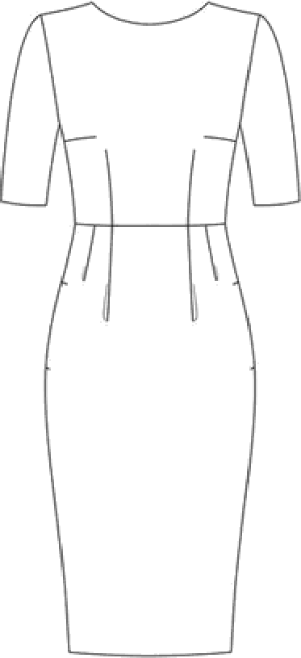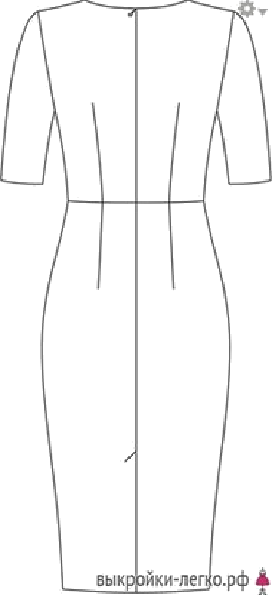

Детали кроя | Количество деталей

Onиcaниe внешнего вида модели.
Наименование изделия Силуэт Вид застежки Описание переда
Описание спинки
Описание по элементам

Нижний срез рукава и нижний срез платья можно.
2.

